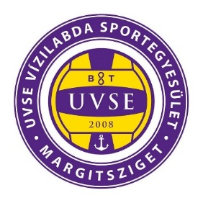
Nyári sporttábor jelentkezési lap 2022.
Az UVSE Vízilabda Sportegyesület által meghirdetett 2022. évi nyári sporttábor alább leírt időszakára ezen jelentkezési lap kitöltésével és visszaküldésével beíratom gyermekemet, egyben elfogadom a tájékoztatóban ismertetett feltételeket.
Gyermek neve: …………………………………………………………………………..
Gyermek születési ideje: ………………………………………………………………..
Gyermek lakcíme: ………………………………………………………………………
Gyermek TAJ száma: …………………………………………………………………..
Szülő, gondviselő elérhetősége (telefon, email cím): ………………………………….
……………………………………………………………………………………………
Gyermeknek van-e étel, gyógyszer vagy egyéb (pld. rovarcsípés) allergiája: ………
…………………………………………………………………………………………….
Táborozási időpontok:(amely hétre beíratja gyermekét, a „részt vesz” szöveggel jelölje)
1. hét 2022. július 05 – 08. ……………………………………………………………..
2. hét 2022. július 11 – 15. …………………………………………………………….
3. hét 2022. július 18 – 22. ………………………………………………………………
4. hét 2022. július 25 – 29. ……………………………………………………………..
5. hét 2022. augusztus 01-05. …………………………………………………………….
6. hét 2022. augusztus 08-12……………………………………………………………..
7. hét 2022. augusztus 15-19……………………………………………………………..
8. hét 2022. augusztus 22-26 …………………………………………………………
Budapest, 2022. …………………………………………………….
……………………………………………………
szülő vagy gondviselő aláírása

